ΑΣΚΗΣΕΙΣ EXCEL – Β’ ΓΥΜΝΑΣΙΟΥ (ΜΕ ΛΥΣΕΙΣ)

Άσκηση 1 – Υπολογισμός Μέσου Όρου

Εκφώνηση
Δίνεται ο παρακάτω πίνακας με βαθμούς ενός μαθητή:

Μάθημα | Βαθμός
Μαθηματικά | 18
Φυσική | 17
Χημεία | 16
Πληροφορική | 19
Ιστορία | 15

- Να καταχωρίσεις τα δεδομένα στον πίνακα Excel.
- Να βρεις τον Μέσο Όρο των βαθμών.
- Να εμφανίσεις το αποτέλεσμα στο κελί B7.

Λύση
Στο κελί B7 γράφουμε:

=AVERAGE(B2:B6)

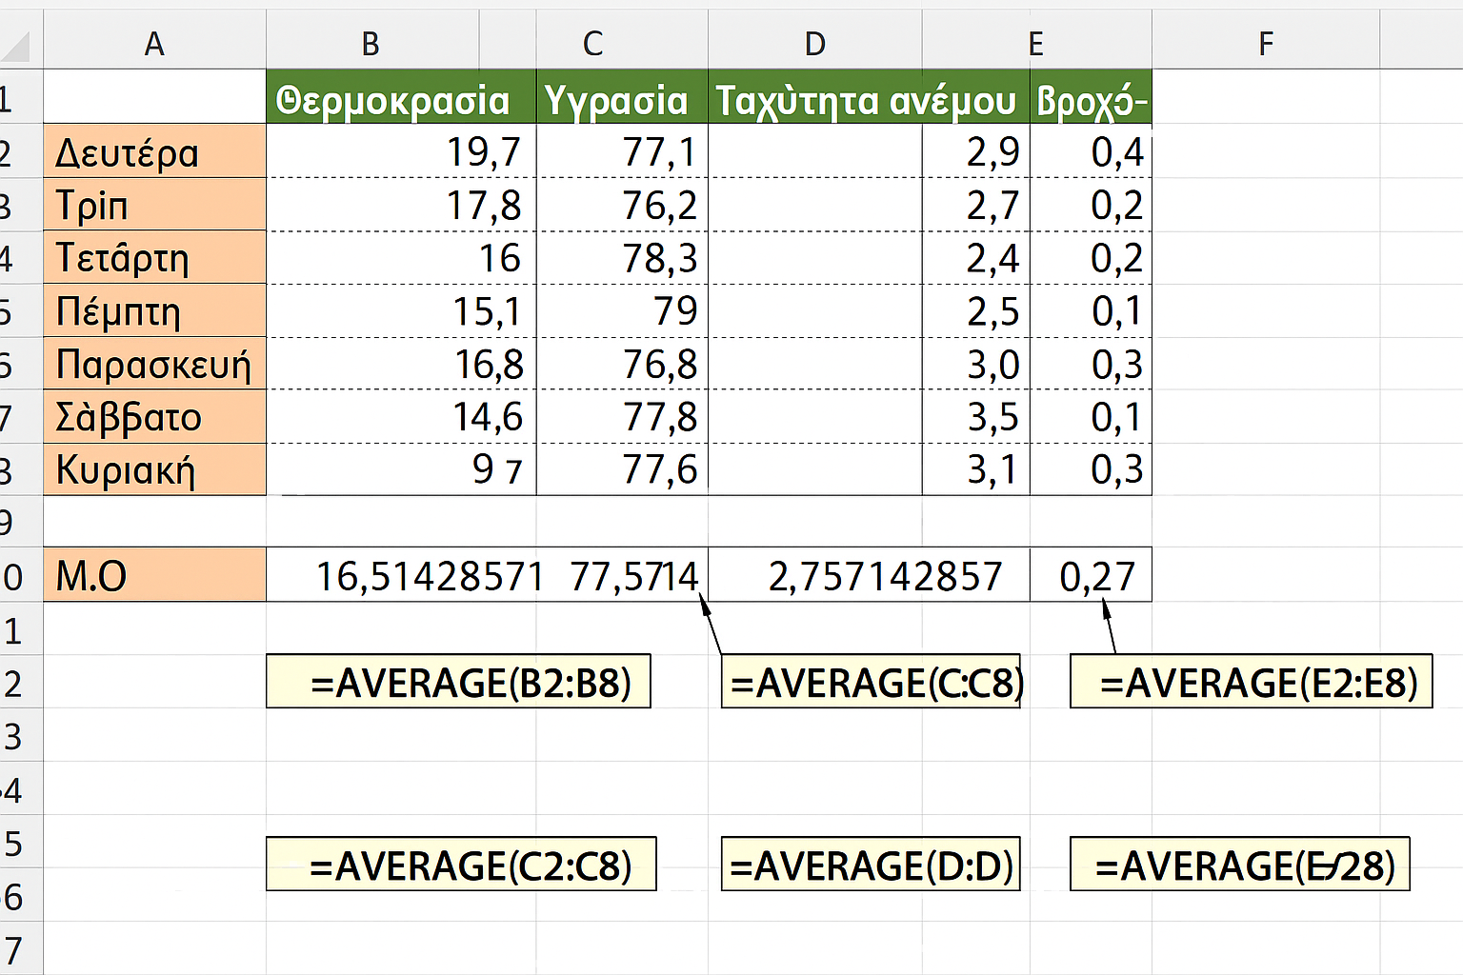
ΚΑΝΕ ΤΙΣ ΑΠΑΡΑΙΤΗΤΕΣ ΔΙΟΡΘΩΣΕΙΣ ΣΤΟ ΚΕΙΜΕΝΟ ΚΑΙ ΑΝΤΕΓΡΑΨΕ ΤΑ ΔΕΔΟΜΕΝΑ ΓΙΑ ΝΑ ΒΡΕΙΣ ΤΟΥΣ ΜΕΣΟΥΣ ΟΡΟΥΣ ΜΕ ΤΗΝ ΚΑΤΑΛΛΗΛΗ ΣΥΝΑΡΤΗΣΗ ΣΥΜΦΩΝΑ ΜΕ ΤΗΝ ΠΑΡΑΠΑΝΩ ΕΙΚΟΝΑ.

Άσκηση 2 – Σύνολο Πωλήσεων

Εκφώνηση
Ένας μικροπωλητής κατέγραψε τις πωλήσεις του:

Ημέρα | Πωλήσεις (€)
Δευτέρα | 45
Τρίτη | 52
Τετάρτη | 38
Πέμπτη | 60
Παρασκευή | 55

- Να συμπληρώσεις τον πίνακα στο Excel.
- Να υπολογίσεις το σύνολο πωλήσεων.
- Να υπολογίσεις τη μέση πώληση ανά ημέρα.

Λύση
Σύνολο – κελί B8:
=SUM(B2:B6)
Μέση τιμή – κελί B9:
=AVERAGE(B2:B6)

